Jesienne Warsztaty Edukacyjne 2026

Oferta dla szkół i przedszkoli

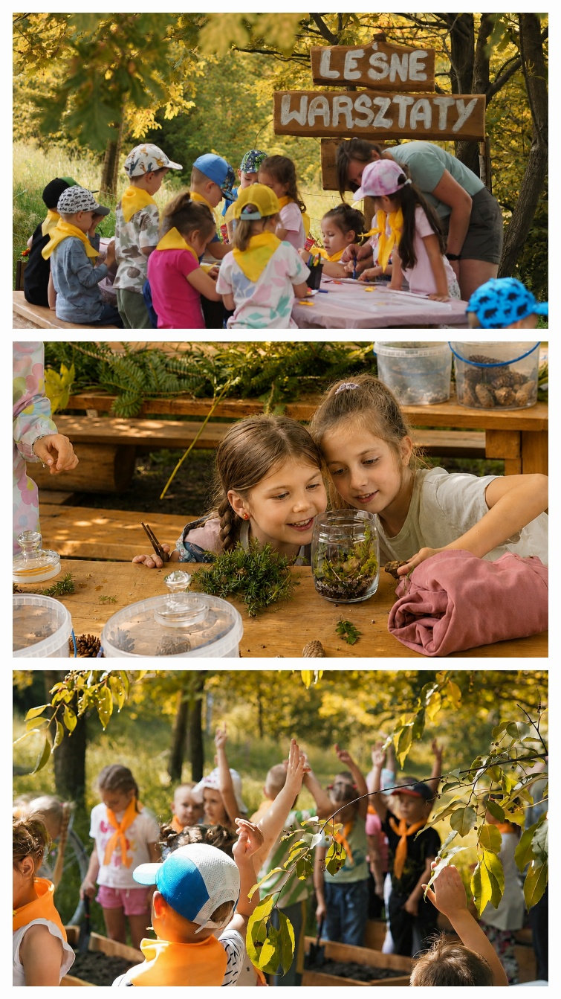

Biesiada pod Lasem

Kielce, ul. Zastawie 4

Tel: 518 029 217

E-mail: biesiadapodlasem@gmail.com

Nauka • Zabawa • Natura
Zapraszamy przedszkola oraz szkoły podstawowe do wyjątkowego miejsca, w którym edukacja spotyka się z naturą.
Biesiada pod Lasem to przestrzeń stworzona z myślą o dzieciach – pełna zieleni, zwierząt
i atrakcji, które pozwalają poznawać świat poprzez doświadczenie i wspólną zabawę.
Podczas naszych warsztatów dzieci spędzają czas na świeżym powietrzu, uczestniczą
w kreatywnych zajęciach tematycznych, odkrywają tajemnice przyrody oraz mają możliwość bliskiego kontaktu ze zwierzętami.
Naszą misją jest tworzenie niezapomnianych wspomnień oraz pokazanie najmłodszym, że nauka może być fascynującą przygodą.
Dlaczego warto nas odwiedzić?
• wyjątkowa lokalizacja blisko natury
• kontakt ze zwierzętami
• edukacyjna ścieżka przyrodnicza
• bezpieczna przestrzeń do zabawy
• kreatywne warsztaty
• ognisko integracyjne
• mnóstwo ruchu i uśmiechu na świeżym powietrzu

Cena każdego warsztatu: 90 zł / dziecko
Opiekunowie – udział bezpłatny

W cenie każdego pakietu:
✔ Warsztaty tematyczne
✔ Ognisko/grill z kiełbaską oraz pieczonym ziemniakiem
✔ Kawa, herbata bez limitu
✔ Edukacyjna ścieżka przyrodnicza
✔ Spacer i karmienie alpak
✔ Zabawa na dmuchańcu
✔ Czas trwania: około 3–4 godziny

☔ Nie martwcie się o pogodę!
Jesienna aura bywa zmienna, ale jesteśmy na nią przygotowani! Do dyspozycji uczestników mamy ogrzewaną, zadaszoną altanę wyposażoną w specjalne osłony, dzięki którym
w razie deszczu, wiatru lub chłodniejszego dnia możemy stworzyć zamkniętą i komfortową przestrzeń do prowadzenia warsztatów oraz wspólnego odpoczynku.
Dzięki temu nawet kapryśna jesienna pogoda nie musi przeszkodzić w dobrej zabawie!

- 🍂 Jesień pod Lasem
Klasyczne jesienne warsztaty pełne natury, zabawy i wspólnego odkrywania uroków tej wyjątkowej pory roku.
Zapraszamy dzieci na pełną atrakcji wycieczkę edukacyjno-rekreacyjną, podczas której poprzez zabawę poznają jesienne skarby lasu, spędzą aktywnie czas na świeżym powietrzu oraz wezmą udział w kreatywnych warsztatach.
Program warsztatów
🍂 Warsztaty kreatywne (do wyboru)
- wykonanie lasu w słoiku z naturalnych materiałów
lub
- malowanie gipsowych odlewów o tematyce jesiennej
🌳 Leśna przygoda
- spacer edukacyjną ścieżką przyrodniczą,
- poznawanie gatunków drzew oraz darów jesieni,
- poszukiwanie liści, szyszek, kasztanów i żołędzi,
- leśny tor przeszkód rozwijający sprawność ruchową.
🦙 Spotkanie ze zwierzętami
- spacer po zagrodzie,
- karmienie alpak,
- ciekawostki o życiu zwierząt.
🔥 Wspólne ognisko
Po aktywnej zabawie dzieci odpoczną przy ognisku, gdzie upieką kiełbaski oraz ziemniaki.
🎈 Strefa zabawy
Po zakończeniu warsztatów uczestnicy będą mogli korzystać z dmuchańca oraz bezpiecznej przestrzeni rekreacyjnej.

- 🍎 Jabłkowe Szaleństwo
Pachnące jabłkami warsztaty pełne kreatywności, ruchu i dobrej zabawy!
Jesień to czas zbiorów, sadów i soczystych jabłek. Podczas warsztatów dzieci poznają ciekawostki o jednym z najpopularniejszych polskich owoców, wezmą udział w kreatywnych zajęciach oraz aktywnych zabawach na świeżym powietrzu. To doskonała okazja do nauki poprzez doświadczenie oraz wspólnej integracji w otoczeniu natury.

Program warsztatów
🍎 Warsztaty kreatywne
- przygotowanie soku z jabłek i jego degustacja
- malowanie drewnianych jabłek
🏃 Jabłkowe wyzwania
- jabłkowy tor przeszkód,
- wyścigi z jabłkiem na łyżce,
- celowanie jabłkami do celu,
- drużynowe zabawy i konkursy ruchowe.
🌳 Przyrodnicza przygoda
- spacer edukacyjną ścieżką przyrodniczą,
- rozmowa o sadach, owocach i ich znaczeniu w naszej diecie,
- rozpoznawanie drzew owocowych oraz jesiennych darów natury.
🦙 Spotkanie ze zwierzętami
- spacer po zagrodzie,
- karmienie alpak,
- poznanie ciekawostek o życiu zwierząt

🔥 Ognisko z jesiennym przysmakiem
Po wspólnej zabawie dzieci spotkają się przy ognisku, gdzie upieką kiełbaski oraz ziemniaki. Dodatkową atrakcją będzie przygotowanie karmelizowanych jabłek, które staną się pysznym, jesiennym deserem.
🎈 Strefa zabawy
Po zakończeniu warsztatów uczestnicy będą mogli korzystać z dmuchańca oraz bezpiecznej przestrzeni rekreacyjnej.

- 🥔 Wielka Ziemniaczana Przygoda

Pełne śmiechu i jesiennych tradycji warsztaty, podczas których głównym bohaterem jest... ziemniak!
Zapraszamy dzieci na wyjątkową przygodę inspirowaną jesiennymi wykopkami i dawnymi tradycjami. Uczestnicy poznają ciekawostki o ziemniakach, sprawdzą swoją sprawność
w zabawach ruchowych oraz wezmą udział w kreatywnych warsztatach. To doskonała okazja do aktywnego spędzenia czasu na świeżym powietrzu, integracji i nauki poprzez zabawę.

Program warsztatów
🥔 Warsztaty kreatywne
- wykonanie zabawnych jeżyków z ziemniaków i materiałów plastycznych,
🌾 Ziemniaczane wyzwania
- poszukiwanie ukrytych ziemniaków,
- ziemniaczany tor przeszkód,
- drużynowe wyścigi i konkurencje z ziemniakami,
- zabawy zręcznościowe i integracyjne.
🌳 Przyrodnicza przygoda
- spacer edukacyjną ścieżką przyrodniczą,
- rozmowa o jesiennych zbiorach oraz pracy rolników,
- poznawanie darów jesieni i otaczającej przyrody.
🦙 Spotkanie ze zwierzętami
- spacer po zagrodzie,
- karmienie alpak,
- ciekawostki o zwierzętach mieszkających
🔥 Ognisko z pieczonymi ziemniakami
Po aktywnej zabawie dzieci wspólnie rozpalą ognisko, przy którym upieką kiełbaski oraz ziemniaki – jeden z najbardziej lubianych jesiennych przysmaków.
🎈 Strefa zabawy
Po zakończeniu warsztatów uczestnicy będą mogli korzystać z dmuchańca oraz bezpiecznej przestrzeni rekreacyjnej.

- 🌟 Wielka Przygoda Przedszkolaka

Wyjątkowy dzień pełen radości, zabawy i pierwszych leśnych przygód – stworzony specjalnie z okazji Dnia Przedszkolaka.
Zapraszamy najmłodszych na wyjątkową wycieczkę do Biesiady pod Lasem, gdzie czeka na nich dzień pełen atrakcji, aktywności na świeżym powietrzu oraz kreatywnych warsztatów. To doskonała okazja do wspólnej integracji, poznawania przyrody oraz świętowania Dnia Przedszkolaka w wyjątkowym miejscu.

Program warsztatów
🎨 Warsztaty kreatywne (do wyboru)
- wykonanie lasu w słoiku z naturalnych materiałów,
lub
- wykonanie kreatywnej alpaki – malowanie i dekorowanie włóczką
🌳 Leśna przygoda
- spacer edukacyjną ścieżką przyrodniczą,
- poznawanie darów natury,
- zabawy ruchowe i integracyjne na świeżym powietrzu,
- proste zagadki i zadania dostosowane do wieku przedszkolaków.
🦙 Spotkanie ze zwierzętami
- spacer po zagrodzie,
- karmienie alpak,
- poznanie ciekawostek o zwierzętach
🔥 Wspólne ognisko
Po pełnym wrażeń dniu dzieci wspólnie upieką kiełbaski oraz ziemniaki przy ognisku, odpoczywając w wyjątkowej atmosferze otaczającej przyrody.
🎈 Strefa zabawy
Na uczestników czeka również czas na swobodną zabawę na dmuchańcu oraz w przestrzeni rekreacyjnej.
🏅 Pamiątka z Dnia Przedszkolaka
Każde dziecko otrzyma pamiątkowy medal lub dyplom z okazji Dnia Przedszkolaka, który będzie miłym wspomnieniem wspólnie spędzonego dnia.

- 🎃 Dyniowa Przygoda w Lesie

Jesień nieodłącznie kojarzy się z dyniami – kolorowymi, wyjątkowymi i pełnymi inspiracji do zabawy!
Zapraszamy dzieci na pełną atrakcji wycieczkę, podczas której odkryją fascynujący świat dyni. Wspólne warsztaty, aktywność na świeżym powietrzu oraz mnóstwo jesiennej zabawy sprawią, że ten dzień pozostanie na długo w pamięci uczestników.

Program warsztatów
🎨 Warsztaty kreatywne
- malowanie i ozdabianie własnej dyni,
🎃 Dyniowe wyzwania
- dyniowy tor przeszkód,
- slalom z dynią,
- dyniowe zagadki i konkursy,
- poszukiwanie ukrytych dyń lub jesiennych skarbów.
🌳 Leśna przygoda
- spacer edukacyjną ścieżką przyrodniczą,
- odkrywanie darów jesieni,
- zabawy ruchowe i integracyjne na świeżym powietrzu.
🦙 Spotkanie ze zwierzętami
- spacer po zagrodzie,
- karmienie alpak,
- poznanie ciekawostek o zwierzętach

🔥 Wspólne ognisko
Po pełnym atrakcji dniu dzieci wspólnie upieką kiełbaski oraz ziemniaki przy ognisku, spędzając czas w wyjątkowej, leśnej atmosferze.
🎂 Jesienny poczęstunek
Na uczestników czeka również pyszne ciasto dyniowe, które będzie słodkim dopełnieniem jesiennej przygody.
🎈 Strefa zabawy
Po zakończeniu warsztatów dzieci będą mogły korzystać z dmuchańca oraz bezpiecznej przestrzeni rekreacyjnej.

- 👻 Halloween w Lesie

Tajemnicza leśna przygoda pełna dobrej zabawy, kreatywnych wyzwań i jesiennego klimatu!
Zapraszamy dzieci na wyjątkowe warsztaty halloweenowe w otoczeniu natury. Czekają na nich kreatywne zajęcia, leśne zagadki oraz mnóstwo aktywności na świeżym powietrzu. To doskonała propozycja dla grup, które chcą świętować Halloween w bezpiecznej, radosnej
i pełnej uśmiechu atmosferze.
Program warsztatów
🎨 Warsztaty kreatywne
- malowanie halloweenowych dyń,
🕸️ Halloweenowe wyzwania
- poszukiwanie zaginionej dyni lub leśnych duszków,
- halloweenowy tor przeszkód,
- zagadki i zadania tematyczne,
- wspólne gry i zabawy integracyjne.
- zabawa halloweenowa
🌳 Leśna przygoda
- spacer edukacyjną ścieżką przyrodniczą,
- odkrywanie tajemnic jesiennego lasu
🦙 Spotkanie ze zwierzętami
- spacer po zagrodzie,
- karmienie alpak,
- wspólne zdjęcia z naszymi zwierzętami.

🔥 Wspólne ognisko
Po pełnym emocji dniu dzieci wspólnie upieką kiełbaski oraz ziemniaki przy ognisku, odpoczywając w wyjątkowej atmosferze jesiennego lasu.
🍬 Słodka niespodzianka
Każdy uczestnik otrzyma drobny halloweenowy upominek lub słodki poczęstunek.
🎈 Strefa zabawy
Na zakończenie dzieci będą mogły korzystać z dmuchańca oraz swobodnie bawić się na świeżym powietrzu.

🍂 Który pakiet wybierzesz dla swojej grupy?
Każda pora jesieni ma swój wyjątkowy klimat, dlatego przygotowaliśmy warsztaty dopasowane do różnych okazji i grup wiekowych. Niezależnie od tego, czy szukają Państwo kreatywnych zajęć z okazji Dnia Przedszkolaka, jesiennej wycieczki edukacyjnej czy tematycznych warsztatów z dyniami lub Halloween – w Biesiadzie pod Lasem czeka na dzieci dzień pełen radości, nauki i niezapomnianych wspomnień.
Zapraszamy przedszkola oraz szkoły do wspólnego odkrywania jesieni
w otoczeniu natury.
Skontaktuj się z nami!
📞 Telefon: 518 029 217
📧 E-mail: biesiadapodlasem@gmail.com
📍 Adres: Kielce, ul. Zastawie 4
Chętnie odpowiemy na wszystkie pytania, pomożemy wybrać odpowiedni pakiet oraz przygotujemy ofertę dopasowaną do potrzeb Państwa grupy.
Oferujemy:
- bezpieczną przestrzeń do zabawy i nauki,
- program dostosowany do wieku uczestników,
- zajęcia prowadzone w otoczeniu natury,
- kontakt dzieci ze zwierzętami,
- bezpieczną i ogrodzoną przestrzeń,
- możliwość organizacji większych grup i kilku klas jednocześnie,
- elastyczne godziny rozpoczęcia warsztatów,
- bezpłatny udział opiekunów,
- możliwość dostosowania menu
Czekamy na Państwa!
Biesiada pod Lasem

